开展网络教研活动 促进区域教师专业化均衡发展
史建昌
摘要：
当前网络越来越多的影响着人们的生活和工作，应用网络资源开展教研活动，提升教师专业化水平已经成为教师发展的重要路径之一。我们是一个涉农区县，地域广，大多数学校规模比较小且分散。根据我区学校的实际情况，充分利用我们现有的网络资源，我们开展了各种各样的网络教研活动，包括网络直播会议、网络集体备课、网络试讲研讨、网络展示交流等区域教研活动。通过各种活动的开展，我们深深的感到应用网络教研能够实现优质资源共享，能够有效促进区域教师专业化均衡发展，进而促进区域教育的均衡发展。

关键字： 网络教研 教师成长 区域教育 均衡发展

当前网络技术迅猛发展，网络越来越多的影响着人们的生活和工作，对于广大教师来说，应用网络资源开展教研活动，提升教师专业化水平已经成为教师发展的重要路径之一。
我们是一个涉农区县，地域广，大多数学校规模比较小且分散，单轨制学校不在少数。学校同年级同学科开展不了教研活动，因为这些学校同年级只有一个班级，任课教师也只有一名教师，学校教研活动只能是同学科的教师一起教研。又因为这些教师们在教学内容上没有融合点，所以教研效果一般。随着教育现代化的发展，我区所有学校都装备了校际网络同步教室，能够实现最多异地四所学校同时语音和视频交流，和面对面的效果一样。可以集体备课，可以网络试讲，可以听课评课及展示活动等等，为我们开展网络教研活动提供了硬件保障。
根据我区学校的实际情况，充分利用我们现有的网络资源，我们开展了各种各样的网络教研活动，包括网络直播会议、网络集体备课、网络试讲研讨、网络展示交流等区域教研活动。
通过各种活动的开展，我们深深的感到应用网络教研能够实现优质资源共享，能够有效促进区域教师专业化均衡发展，进而促进区域教育的均衡发展。
一、在网络集体备课活动中传播学科知识的内涵，提升更多教师的学科专业水平。
我们通过“石墨文档”实现教师与教师之间文字的交流，我们通过“微信群聊”实现教师与教师之间语言和视频的交流，应用上述两种工具就可以实现教师异地、同时语言和文字的即时交流，和现场交流完全相同。我们实践中参与网络集体备课的有四所学校，其中有镇内中心校，也有镇内边远学校，其中三个学校每个年级只有一个班。原来这些学校的教师没有机会参与同年级同学科教研活动，现在通过网络教研，将这四所学校的同一年级同学科的教师聚到了一起，且都在教师自己本校，实现了即时说课、评课、研讨的过程。在实践中老师们受益匪浅。如英语学科的教师在网络集体备课中，一位教师说到a和an的用法，如果单词的一个字母是元音字母，就在这个单词前面加定冠词an，如果单词的一个字母是辅音字母，就在这个单词前面加定冠词a。这时，另一所学校的老师纠正道，不是单词的第一个字母是不是元音字母，而是单词的第一个字母是不是发元音。这一细微的差别，学生收获的可能谬之千里，有的老师也许会这样错误着教上一辈子。同行的简单提醒，可以解决教师和学生一生的问题。还有数学学科，集体备课老师们在讨论过程中，也提升了教师对学科知识的理解和认识。比如：在备课《公顷和平方千米》时，提到了平方厘米、平方分米、平方米每相邻两个单位之间的进率都是100,，公顷和平方千米之间的进率也是100，那么为什么平方米和公顷之间的进率是10000呢？对于这个问题，有的老师可能从小学到现在教书一直也没思考过，只是通过死记硬背记住而已，如果继续把这样的知识强硬的塞给学生，那岂不是恶性循环。但通过备课和老教师的交流，老教师向大家介绍了，在平方米和公顷之间还有一个面积单位“公亩”，只是“公亩”不在法定计量单位内，所以教材中没有涉及。但像这样的知识，我们也可以向学生进行普及，加深学生对知识的理解。集体备课为新教师解决关于学科知识的问题提供了很大的帮助。尤其是新入职的教师，可以说，她们对学科知识的理解和认识都很浅薄，有很多问题也不知道如何去和学生讲解说明。然而，通过和教师们集体备课，通过与各位教师和教研员的集体讨论，让他们在很多时候都有了豁然开朗的感觉。
还有其他对学科知识的深度认识，比如怎样让学生经历统计的全过程，齐读与默读各有哪些作用和应用的时机的研究等等。教师们在和异校教师的交流中，开阔了个人对知识的认识视野，提升了个人对学科知识的内化，这是因为网络教研让更多的教师，有机会参与更全面、更深入的教研活动，让更多的教师业务水平得到提升，一定意义上促进了教师专业水平均衡发展。
二、在网络课堂展示中研究课堂教学，提高更多教师的课堂教学水平。
我们通过“校际网络同步教室”实现了在线网络试讲活动和在线网络展示活动。教师们可以在本校即时参与听课、评课活动，实现了即时交流，和现场教研没什么两样，没有任何障碍。在线网络试讲活动是组内研究的途径，大家共同探讨关于课堂教学中的经验与不足，及时交换意见。在线网络展示活动是课堂教学成果扩大化的途径，全区教师均可参加，共同分享教研成果。通过网络教研活动，实现了教学研究和教学成果展示的全过程。我们参与实践的四所学校研究的主题是“学案导学”，每周二语文学科，每周三数学学科，每周四英语学科，当天下午第一节课进行网络试讲活动，由一名教师在本校的校际网络同步教室主讲，其余的教师均在本校的网络上听课。第二节课教师们应用校际网络同步教室或者微信群进行说课和评课，即时交流，可以通过音频交流，也可以通过视频交流。我们在研讨的过程中教师们探索出了学案的设计方法，教师们都能独立设计一份可操作性强的学案。教师们还探索出用学案的方法。在课堂教学中如何体现学生的主体地位，进而改变教师的日常教学面貌。教师们听课、评课、思考、交流、学习、实践等等，各种各样的教师研究行为均在网络教研中实现并亲身经历。再加上教研员的精心设计和指导，教师们对学生的认识，对教材的认识，对课堂的认识均有大幅度的提高。教师们也是在经历的过程中得以成长，认识改变了，潜移默化的改变着自己的教学，更利于学生的成长，让边远小学的教师们更有许多惊叹。我们的研究成果不一定是前瞻的，高远的，但是在我们研究的区域内是四所学校最高的成果，实现了向我们区域内最高水平靠拢的目的，促进了区域内的教育的均衡。
三、在网络交流分享活动中展示研究成果，拓宽了更多教师研究空间和研究意识。
有了研究成果，我们通过天津市基础教育网络教研平台所提供的各种方式向全区分享，面向所有学校，实现优质资源共享。我们通过平台中的评比板块，建立了“宁河区小学导学案库”。
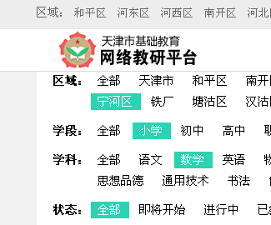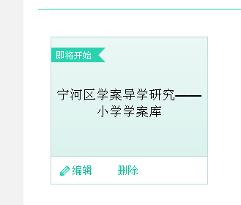
研究小组研究出的可操作性强的学案都上传到天津市基础教育网络教研平台上，形成了我们研究小组的成果库。库里的内容全区教师可以随时浏览，随时下载，随时参阅，优质资源分享到全区。研究小组的教师将自己的学案传到网上又是一件很值得重视的事，这么大的一个平台，面向全区的教师，所以老师们有了一些压力，自己设计的学案一定要多推敲，多研究，进一步推动了教师研究的积极性。上传平台的文件，大家也是共享使用的，大家都要下载印发给学生，在阅读其他教师作品的同时，教师们对学案的认识也快速提升。依照别人的做法，修正自己的做法，大家共同提高。展示平台，促进了我们研究工作的发展。
我们还通过平台中的“活动”板块，开设了各种研讨活动，教师们在研究的过程中随时有反思均可上传到活动中，即时的感受，即时分享给全区教师，有关于学科知识的，有关于学生成长的，有关于课堂教学的，有关于教师个人感受的等等。
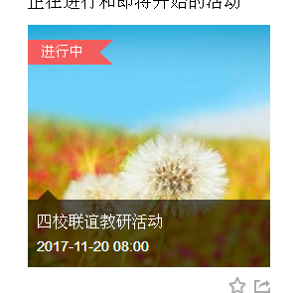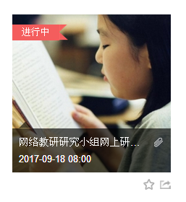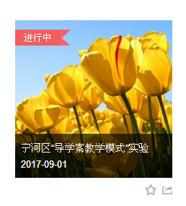
其他的教师们看到参与研究的教师的一言一行，他们会有什么感受？会不会想到：这些人是在做着什么，这些人有他们自己的不同的想法。我们是不是也研究一下？实践试试？通过参与教师的分享与交流，希望能够使更多的教师拓宽自己研究的空间，强化更多的教师的研究意识，进而有更多的教师参与到我们的网络教研活动中来，让网络教研发挥更大的作用，有效的促进区域教育均衡发展。
四、在参与网络教研活动中促进了教师专业化成长，同时也收获了教师的职业幸福感。
网络教研拉近了几所学校之间的距离，打开了边远学校教师的眼界，实现了优质资源共享，促进了教师专业水平的提升。我们参与实践的过程中，我们也收获了更多的感恩。这一群人，因为网络教研走到了一起，共同走过了人生百年中的一年或几年，彼此因为人生中增加了网络教研，增加了新的朋友，增加了教学研究的话题，所以这段人生画卷颜色不同，更不相同的是大家在一起讨论和思考的问题，不是生活中更多的家长里短，而是教育教学，这样的问题在人生讨论中不是很多的。我们的交流也许没有那么高深，没有那么长远的谋略，但是我们这一群人实现了我们的教学水平向我们区域内最高水平逐渐靠近的目的，我们这一群人面对我们的问题，有了我们解决问题的方法，所以我们是幸福的，我们都感恩彼此，相互支持，更感谢网络教研缩短了人与人之间的距离，实现了更多的教师通过网络接触到并参与创造更优质的教学资源，提升了教师们的专业水平和职业幸福感。
我们正处在网络发达的当今社会，我们每一天都身处网络之中，网络已经是我们生活中不可缺少的一部分。用好网络工具，开展网络教研，让学校教研工作扎实有效的落实，切实提高学生的学科素养， 提高教师的专业化水平。未来已经到来，只是尚未流行。让我们更多的教师共同努力，从我们每一个人做起，促进区域教育均衡发展

